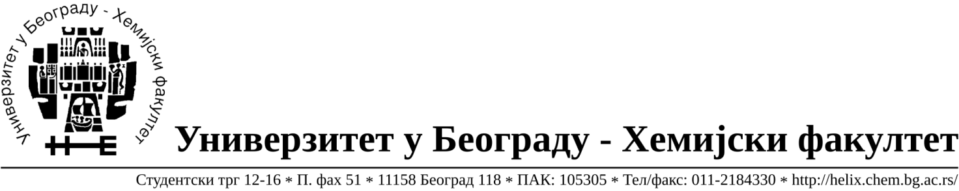

Na zahtev(pitanje)potencijalnih ponuđača, ovim putem dostavljamo tražena pojašnjenja ( odgovor) u vezi JNMV 13/13 materijal za nauku (hemikalije, potrošni materijal i oprema)

Pitanje:
Da li kopije sertifikata proizvođača ponuđenih dobara za partije za
koje je to uslov, o uvedenom sistemu upravljanja mendažmenta kvalitetom ISO 9001,mogu
biti dostavljeni na engleskom jeziku?

Odgovor: Da

U Beogradu, 19.11.2013.

